(数学学科)试卷
试卷满分150分 考试时间为120分钟
考试说明：本试卷分第I卷（选择题）和第II卷（非选择题）两部分，
（1）答题前，考生先将自己的姓名、准考证号码填写清楚；
（2）选择题必须使用2B铅笔填涂, 非选择题必须使用0.5毫米黑色的签字笔书写, 字迹清楚；
（3）请在各题目的答题区域内作答，超出答题区域书写的答案无效，在草稿纸上答题无效；
（4）保持卡面清洁，不得折叠、不要弄破、弄皱，不准使用涂改液、刮纸刀．

第Ⅰ卷（选择题 共60分）
一、选择题：本大题共12小题，每小题5分，共60分．在每小题给出的四个选项中，只有一个是符合题目要求的
1．设集合，则满足的集合的个数是（ ）
A.1个 B.2个 C.4个 D.8个
2．若，则下列不等式成立的是 ( )
A.$\frac{1}{a}<\frac{1}{b}$ B.$a^{2}>b^{2}$ C. D.$a|c|>b|c|$
3．设是两条不同直线，是两个不同的平面，下列命题正确的是（ ）
A．若 B．若，则
C．若，则 D．若，则
4．函数$f(x)={\text{log}}_{\frac{1}{2}}(x^{2}−2x−3)$的单调减区间是（ ）
A.$(3,+∞)$ B.$(1,+∞)$ C.$(−∞,1)$ D.$(−∞,−1)$
5．化简（ ）
A. B. C. D.
6．已知非零向量满足，，则向量与的夹角大小为（ ）
A． B． C． D．
7．在等比数列$\left\{a_{n}\right\}$中，若$a_{3}a_{5}a_{7}a_{9}a_{\text{11}}=\text{243}$，则$\frac{a_{9^{2}}}{a_{\text{11}}}$的值为（ ）
A． $−1$ B．1 C．2 D．3
8．高一年级某班63人，要选一名学生做代表，每名学生当选是等可能的，若“选出代表是女生”的概率是“选出代表是男生”的概率的，这个班的女生人数为（ ）
A．20 B. 25 C. 35 D. 30
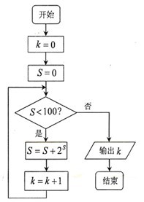
9.若实数$x,y$满足$\frac{1}{x^{2}}+\frac{1}{y^{2}}=1$，则$x^{2}+2y^{2}$有（ ）
A.最大值$3+2\sqrt{2}$ B.最小值$3+2\sqrt{2}$
C.最大值$6$ D.最小值$6$
10．某程序框图如下图所示，该程序运行后输出的的值是（ ）
A. B. C. D.
11．已知直线与互相平行，
则它们之间的距离是（ ）
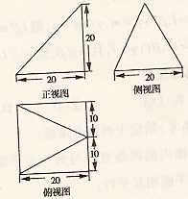
A.4 B. C. D.
12.已知某几何体的三视图如右图所示，根据图中标出的尺寸（单位：$\text{cm}$）
可得这个几何体的体积是（ ）
A.$\frac{\text{4000}}{3}{\text{cm}}^{3}$ B.$\frac{\text{8000}}{3}{\text{cm}}^{3}$ C.$\text{2000}{\text{cm}}^{3}$ D.$\text{4000}{\text{cm}}^{3}$
第Ⅱ卷（非选择题 共90分）
二、填空题：本大题共4小题，每小题5分，共20分．将答案写在答题卡上相应的位置
13．${\left(\sqrt{x}+\frac{2}{x^{2}}\right)}^{n}$展开式中只有第六项的二项式系数最大，则展开式的常数项是；
14．已知是等差数列的前项和，，，若，则的值为
15．若实数$x,y$满足$\begin{aligned}\left\{x−4y+3≤0 | \right.\left\{3x+5y−\text{25}≤0 | \right.\end{aligned}$，则函数的最大值为
16．过圆内一点作圆的割线，使它被该圆截得的线段最短，则直线的方程是
三、解答题：本大题共6小题，共52分．解答时应写出必要的文字说明、证明过程或演算步骤
17.（本小题满分10分）
等差数列的前项和为，已知，．
（1）求数列的通项公式；
（2）若数列满足$b_{n}=2^{−a_{n}}$，求数列的前项和．

18（本题满分12分）
已知在中，分别是角的对边，，且满足
（1）求角的大小； （2）若，求的长。

19（本小题满分12分）
某校高一学生共有500人，为了了解学生的历史学习情况，随机抽取了50名学生，对他们一年来4次考试的历史平均成绩进行统计，得到频率分布直方图如图所示，后三组频数成等比数列。
（1）求第五、六组的频数，补全频率分布直方图；
（2）若每组数据用该组区间中点值（例如区间的中点值是75）作为代表，试估计该校
高一学生历史成绩的平均分；
（3）估计该校高一学生历史成绩在70~100分范围内的人数.
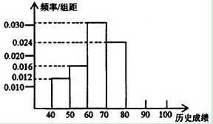

20（本小题满分12分）
如图所示，直三棱柱$\text{ABC}−AB_{1}C_{1}$的各条棱长均为，$D$是侧棱${\text{CC}}_{1}$的中点．
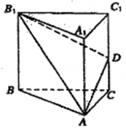
（1）求证：平面${\text{AB}}_{1}D$平面${\text{ABB}}_{1}A_{1}$；
（2）求异面直线${\text{AB}}_{1}$与$\text{BC}$所成角的余弦值.

21. （本题满分12分）
已知定义域为$R$的函数$f(x)=\frac{b−2^{x}}{2^{x+1}+a}$是奇函数．
（1）求实数$a,b$的值； （2）判断在上的单调性；
（3）若对任意恒成立，求$k$的取值范围．

22（本小题满分12分）
已知圆.
（1）若圆的切线在轴和轴上的截距相等，求此切线的方程；
（2）从圆外一点向该圆引一条切线，切点为，为原点，且有，求使得取得最小值的点的坐标.

